|  |
| --- |
| **САРАТОВСКАЯ ОБЛАСТЬ**  **АТКАРСКИЙ МУНИЦИПАЛЬНЫЙ РАЙОН**  **БАРАНОВСКОЕ МУНИЦИПАЛЬНОЕ ОБРАЗОВАНИЕ**  **СОВЕТ ДЕПУТАТОВ**  **ВТОРОГО СОЗЫВА**  **Пятьдесят восьмое заседание** |

**Р Е Ш Е Н И Е**

**От 08.07.2024 № 59**

с. Барановка

|  |
| --- |
| **Об утверждении Правил выпаса и прогона сельскохозяйственных животных**  **в Барановском муниципальном образовании Аткарского муниципального района Саратовской области** |

В соответствии с Федеральным Законом от 06.10.2003 г № 131-ФЗ «Об общих принципах организации местного самоуправления в Российской Федерации» и в исполнении Законов Саратовской области от 27 апреля 2016 года № 55-ЗСО «Об упорядочении выпаса и прогона сельскохозяйственных животных на территории Саратовской области» и от 30 мая 2016 года № 70-ЗСО «О внесении изменений в Закон Саратовской области «Об административных правонарушениях на территории Саратовской области», Уставом Барановского муниципального образования Аткарского муниципального района, Саратовской области, Совет депутатов **РЕШИЛ:**

**1.**В раздел 4 **«** Порядок осуществления выпаса и прогона сельскохозяйственных животныхв пункт 4.2 добавить абзацы следующего содержания:

«- прогон сельскохозяйственных животных вне маршрутов прогона сельскохозяйственных животных»

«- передвижение сельскохозяйственных животных по территории населенного пункта без надзора владельца сельскохозяйственного животного или пастуха»

2. Добавить приложения (№7, №8,№9, №10, №11)

3. Настоящее решение вступает в силу со дня официального опубликования.

4.Контроль за исполнением настоящего решения оставляю за собой.

Глава Барановского

муниципального образования С.А. Сухов

Приложение №7 к решению

№59 от 08.07.2024 г.

План прогона сельскохозяйственных животных по пос. Сазоново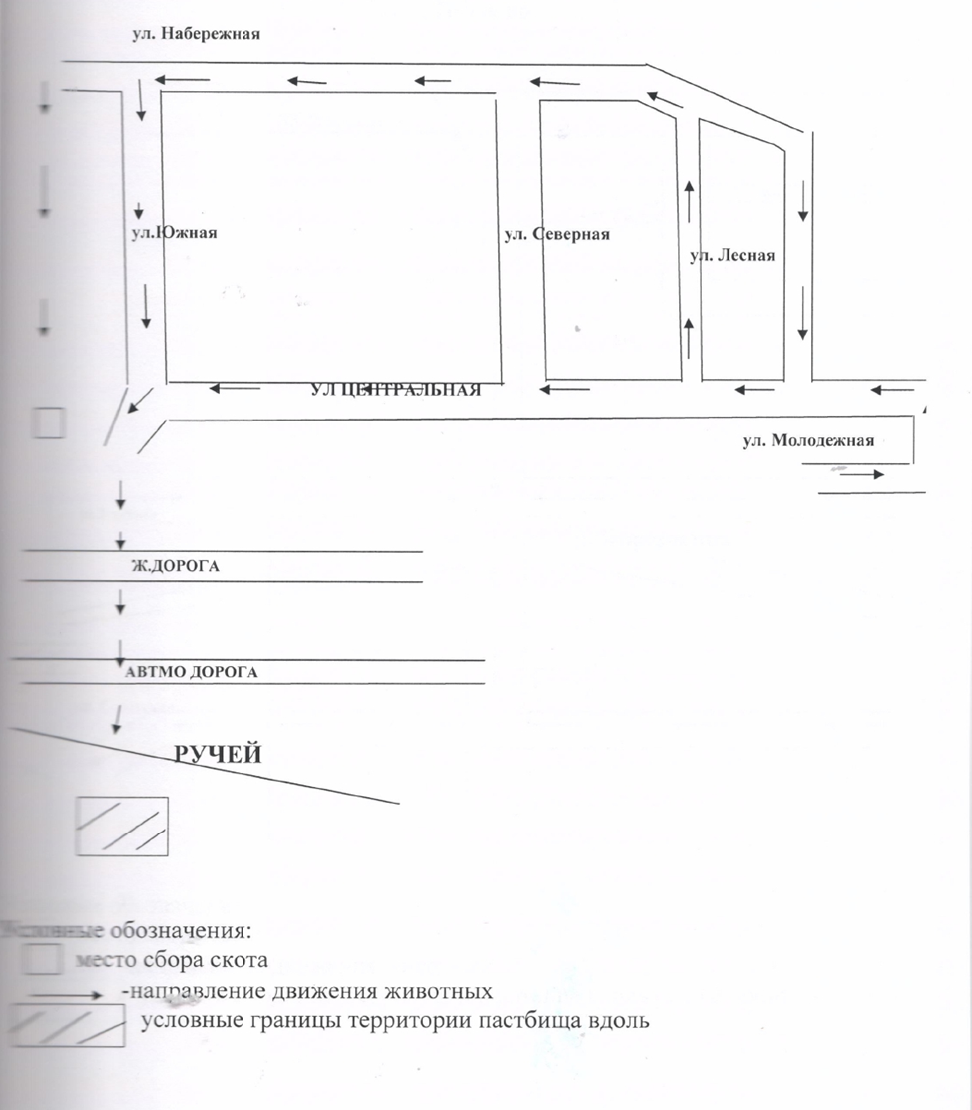

Приложение №8 к решению

№59 от 08.07.2024 г.

План прогона сельскохозяйственных животных по с. Петрово

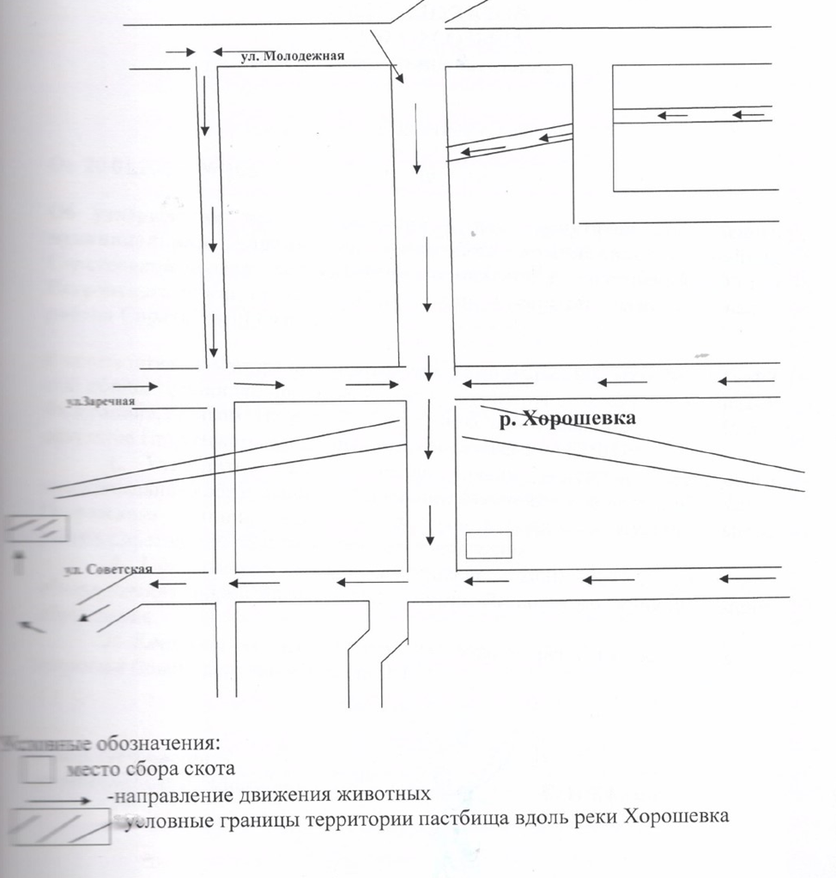

Приложение №9 к решению

№59 от 08.07.2024 г.

План прогона сельскохозяйственных животных по д. Александровка

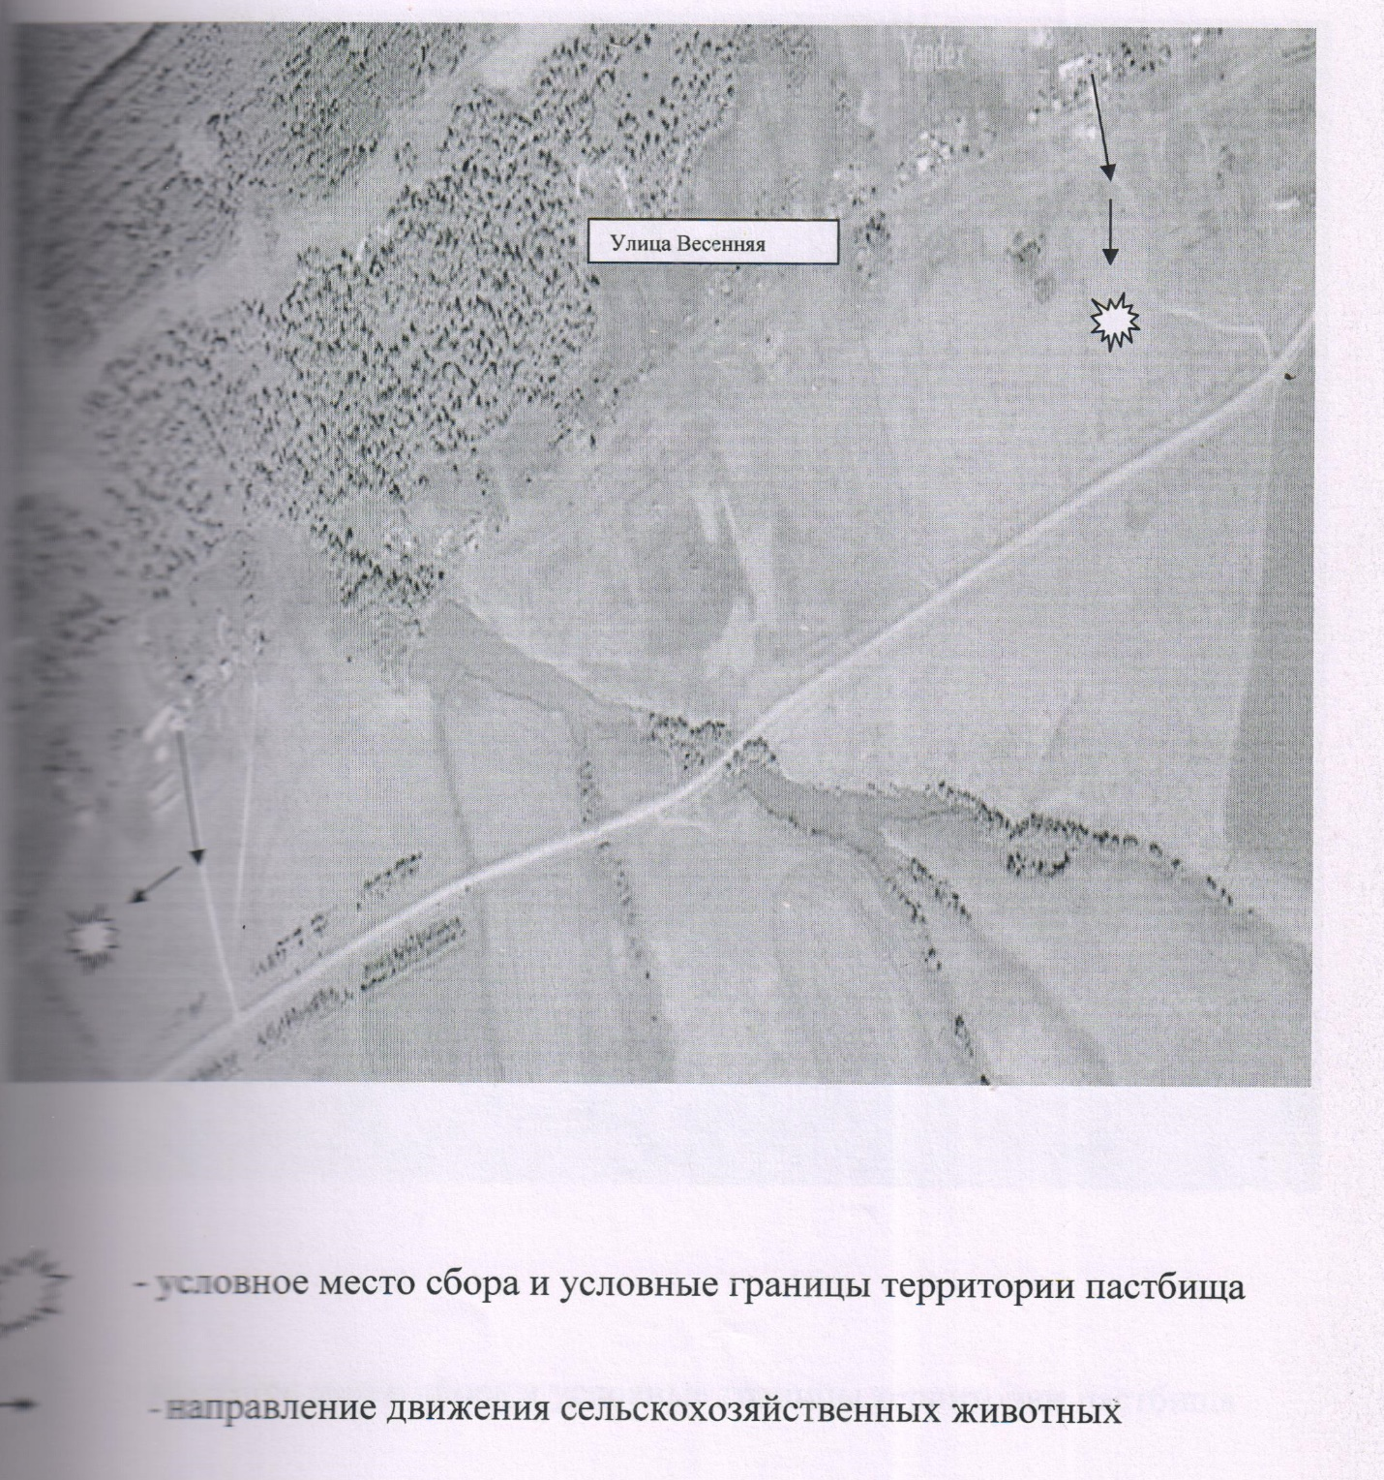

Приложение №10 к решению

№59 от 08.07.2024 г.

План прогона сельскохозяйственных животных по д. Новая Ивановка

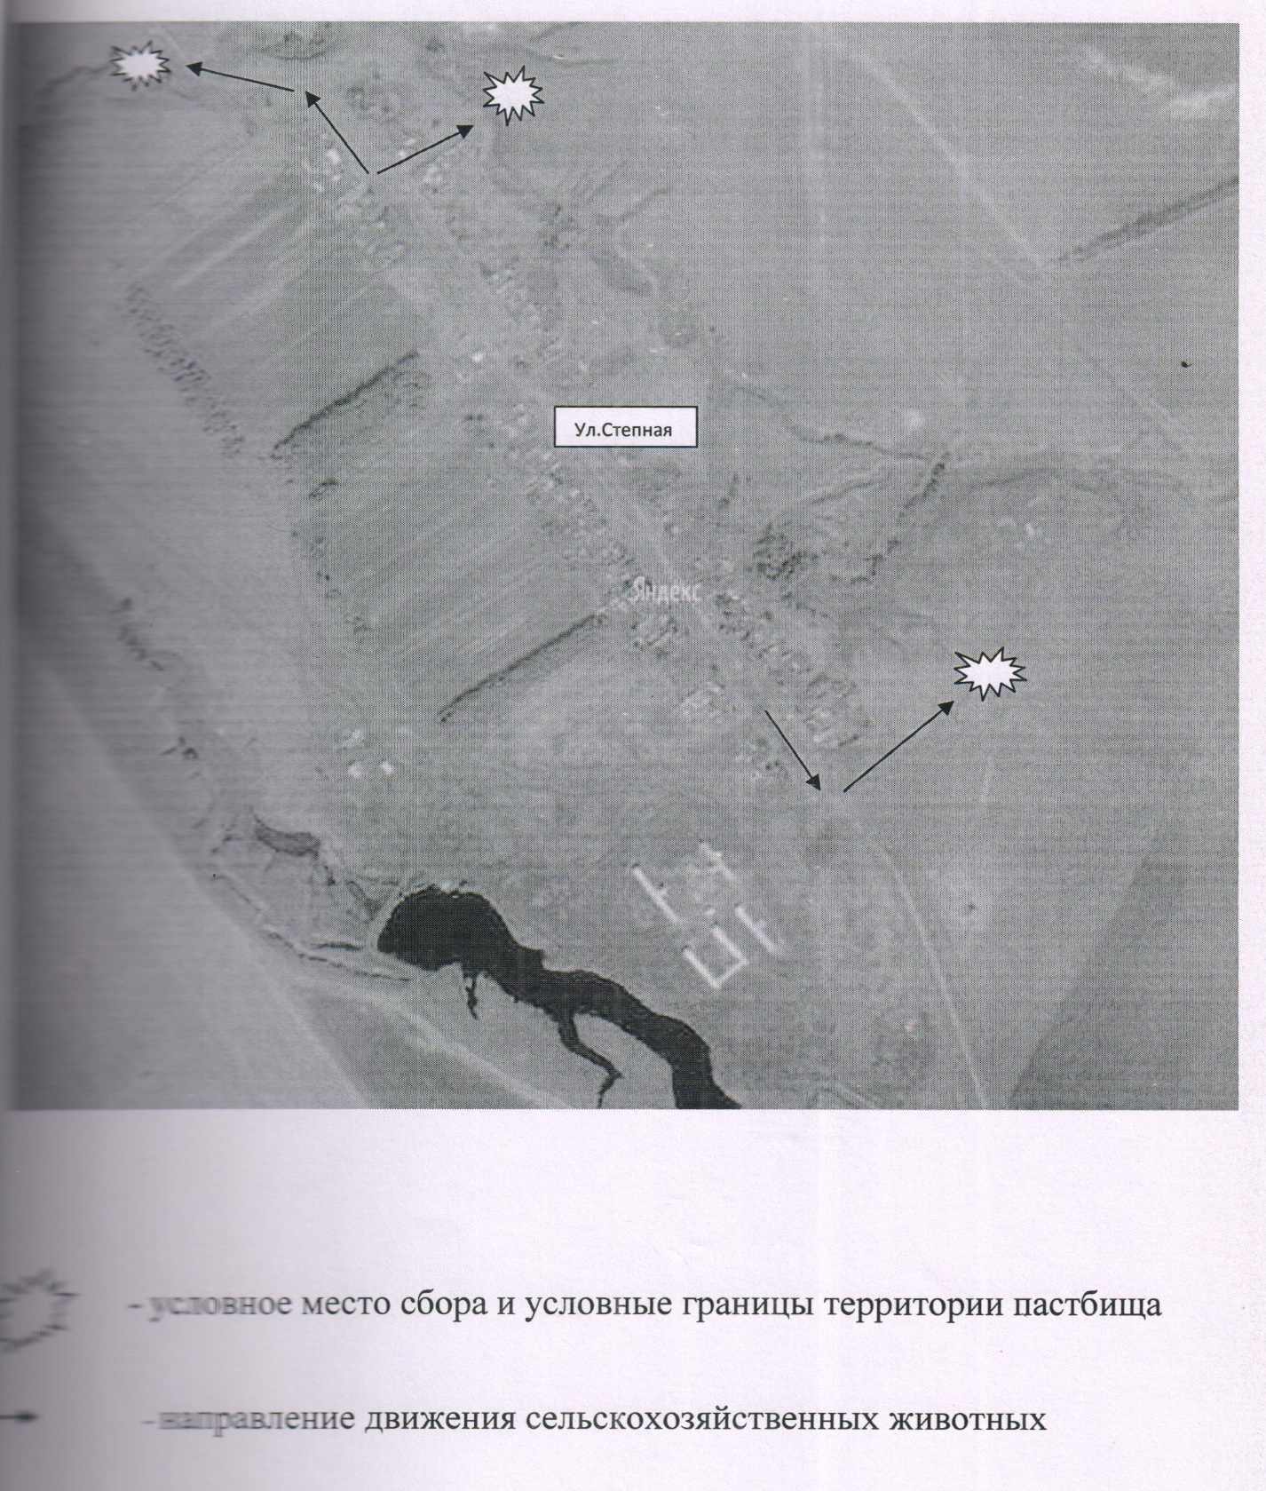

Приложение №11 к решению

№59 от 08.07.2024 г.

План прогона сельскохозяйственных животных по с. Песчанка

